Znak sa strelicom u trouglu upozorava korisnika na prisustvo “opasne voltaže” unutar proizvoda koja može biti dovljne jačine da izazove rizik od električnog udara.

Znak sa uzvičnikom u trouglu upozorava korisnika na prisustvo važnih operativnih i instrukcija za održavanje (servisiranje) u literaturi koja prati opremu.

OPREZ:
- Da biste umanjili rizik od električnog udara nemojte uklanjati poklopac uređaja. Unutar uređaja ne postoje delovi koje može servisirati korisnik. Kompletno servisiranje prepustite kvalifikovanom servisnom osoblju. Isključite proizvod sa zidne utičnice pre servisiranja ili kada se uređaj ne koristi duži vremenski period.
- Proizvođač ne snosi odgovornost za oštećenja nastala usled modifikacija ili zamena na proizvodu bez ovlašćenja proizvođača ili ovlašćene organizacije.

Sadržaj

1. START 4
1.1 Mere predostrožnosti 4
1.2 Sadržaj pakovanja 5
1.3 Prikaz proizvoda 5
2. PUNJENJE Power Bank UREĐAJA 6
3. OSNOVNE OPERACIJE 7
3.1 Punjenje notebooka sa notebook baterijom 7
3.2 Punjenje samo notebook računara 9
3.3 Punjenje drugih uređaja 10
3.4 Punjenje uređaja putem USB porta 10
3.5 Izmena kapaciteta napajanja 11
4. SAVETI PRI KONEKCIJI 12
5. PROBLEMI PRI UPOTREBI 13
6. ODRŽAVANJE UREĐAJA 14
7. DODATAK 15
7.1 Specifikacija proizvoda 15
7.2 Tehnička podrška i garantne informacije 15
7.3 Odricanje od odgovornosti 15
7.4 Lista saveta pri konekciji 16

- Start

Zahvaljujemo Vam na kupovini Prestigio Power Bank 501 uređaja. Napravili ste odličan izbor i nadamo se da ćete uživati u svim mogućnostima ovog uređaja. Molimo Vas, pročitajte pažljivo uputstvo za upotrebu pre prvog korišćenja uređaja, i pratite sve procedure navedene u uputstvu kako biste potpuno uživali u svim mogućnostima proizvoda.

  - Mere predostrožnosti

Upoznajte se sa svim merama predostrožnosti pre upotrebe Prestigio Power Bank 501. Pratite sve procedure naznačene u ovom uputstvu kako biste pravilno koristili uređaj. Nepoštovanje ovih mera može izazvati opasne situacije koje mogu dovesti do povreda ili oštećenja imovine.

- NEMOJTE pokušavati da rasklapate ili menjate delove uređaj koji nisu opisani u uputstvu.
- NEMOJTE blokirati ventilacione otvore.
- NEMOJTE dozvoliti kontakt uređaja sa vodom ili drugom tečnošću. Ovaj uređaj NIJE vodootporan.
- Ukoliko voda prodre u unutrašnjost uređaja, istog momenta diskonektujte uređaj sa kompjutera. Ukoliko nastavite sa upotrebom uređaja može doći do požara ili električnog udara. Konsultujte distributera proizvoda ili najbliži centar za podršku.
- Da biste izbegli rizik od električnog udara nemojte vršiti povezivanje uređaja mokrim rukama.
- NEMOJTE postavljati uređaj u blizini izvora toplote ili ga direktno izlagati plamenu.
- NEMOJTE postvljati uređaj u blizini opreme koja generiše snažno elektromagnetno polje. Izlaganje snažnom magnetnom polju može dovesti do kvara ili oštećenja i gubitka podataka.

  - Sadržaj pakovanja
Stavka | Opis | Količina
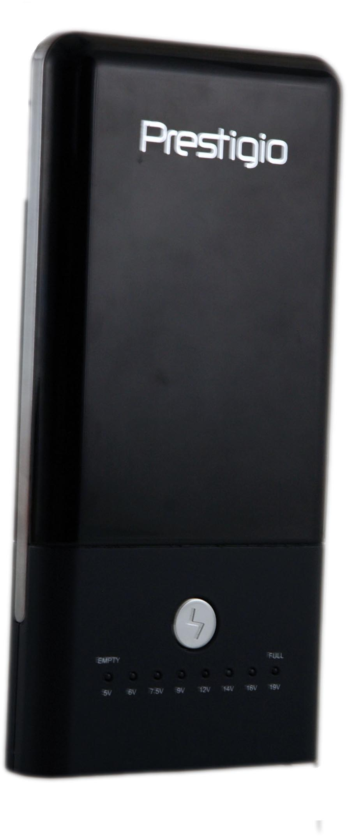 | Prestigio Power Bank 501 | 1
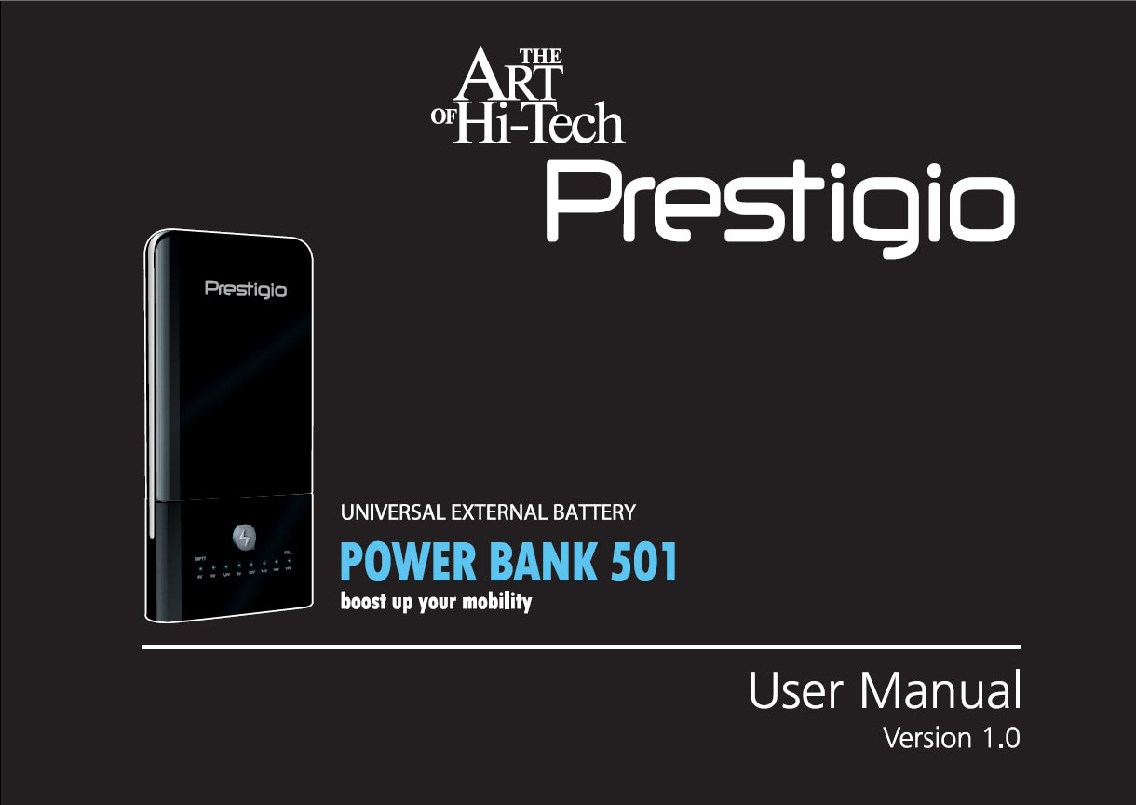 | Uputstvo za upotrebu | 1
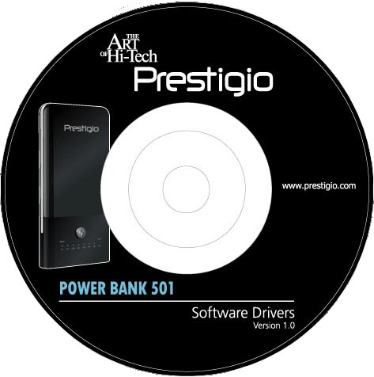 | CD sa dokumentacijom | 1
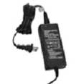 | AC Adapter | 1
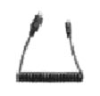 | Output kabl napajanja | 1
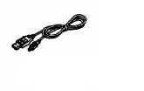 | 25cm USB kabl | 1
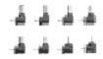 | Konektori | 8
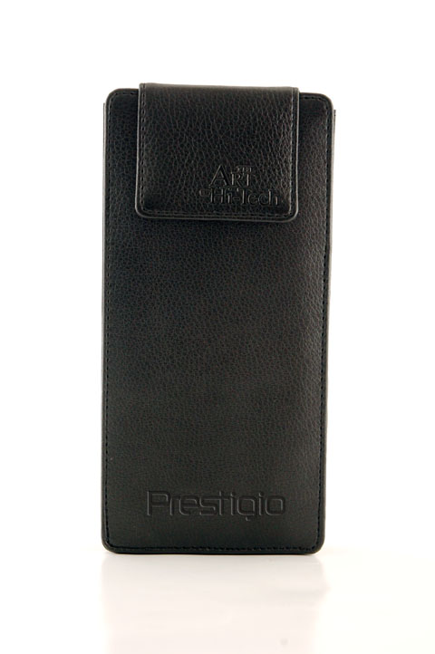 | Kožna futrola za prenos | 1

  - Prikaz proizvoda

Slike u ovom dokumentu služe isključivo za informisanje korisnika. Proizvod u stvarnosti može izgledati neznatno drugačije u odnosu na sliku.

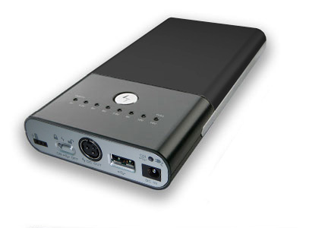
- Prekidač napajanja Uklj/Isklj ili
3
prekidač voltaže /
2
- Voltaža/Kapacitet LED indikator
- Funkcionalni taster
- LED indikator punjenja
- DC Input džek
- USB Output port
4
- DC Output džek
- Port za produženje baterije
6
7
1
8
5

- Punjenje Power Bank uređaja

UPOZORENJE:
Preporučuje se da u potpunosti napunite Prestigio Power Bank 501 pre upotrebe po prvi put. Ukoliko ovo ne učinite može doći do skraćenja veka trajanja baterije.

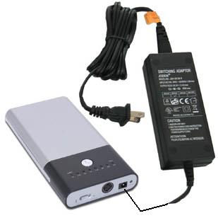 | - Povežite kraj DC adaptera na DC input džek power bank uređaja.  - Drugi kraj DC adaptera povežite na zidnu utičnicu kako biste inicirali punjenje.  - LED indikator punjenja će emitovati svetlo narandžaste boje tokom punjenja uređaja. Kada je uređaj potpuno napunjenj boja će postati zelena..
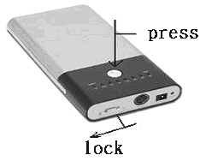 | - Pomerite prekidač za voltažu / u poziciju i pritisnite funkcionalni taster da proverite trenutno punjenje ili status napajanja.  - Kada je power bank kompletno napunjen isključite adapter.  Napomena:  Uređaj će prekinuti punjenje kada je pun. Iako se ne savetuje, bezbedno je ostaviti povezan adapter kada je uređaj potpuno napunjen.

- Osnovne operacije

  - Punjenje notebooka sa notebook baterijom

Prestigio Power Bank 501 nije samo u mogućnosti da obezbedi napajanje notebook računara već i da vrši punjenje interne baterije notebooka istovremeno. Pogledajte sledeći dijagram i procedure kako biste se detaljno upoznali sa radnim instrukcijama.

UPOZORENJE:
Preporučuje se da u potpunosti napunite Prestigio Power Bank 501 pre upotrebe po prvi put. Ukoliko ovo ne učinite može se zanačajno skratiti vek trajanja baterije.

UPOZORENJE:
Proverite ulazno napajanje notebooka da li je jednako ili manje od 3.5A (3500mA). Ukoliko je ovo slučaj uklonite bateriju sa notebook računara pre povezivanja na Prestigio Power Bank 501. Ukoliko ovo ne učinite može doći do oštećenja i notebook računara i baterije.

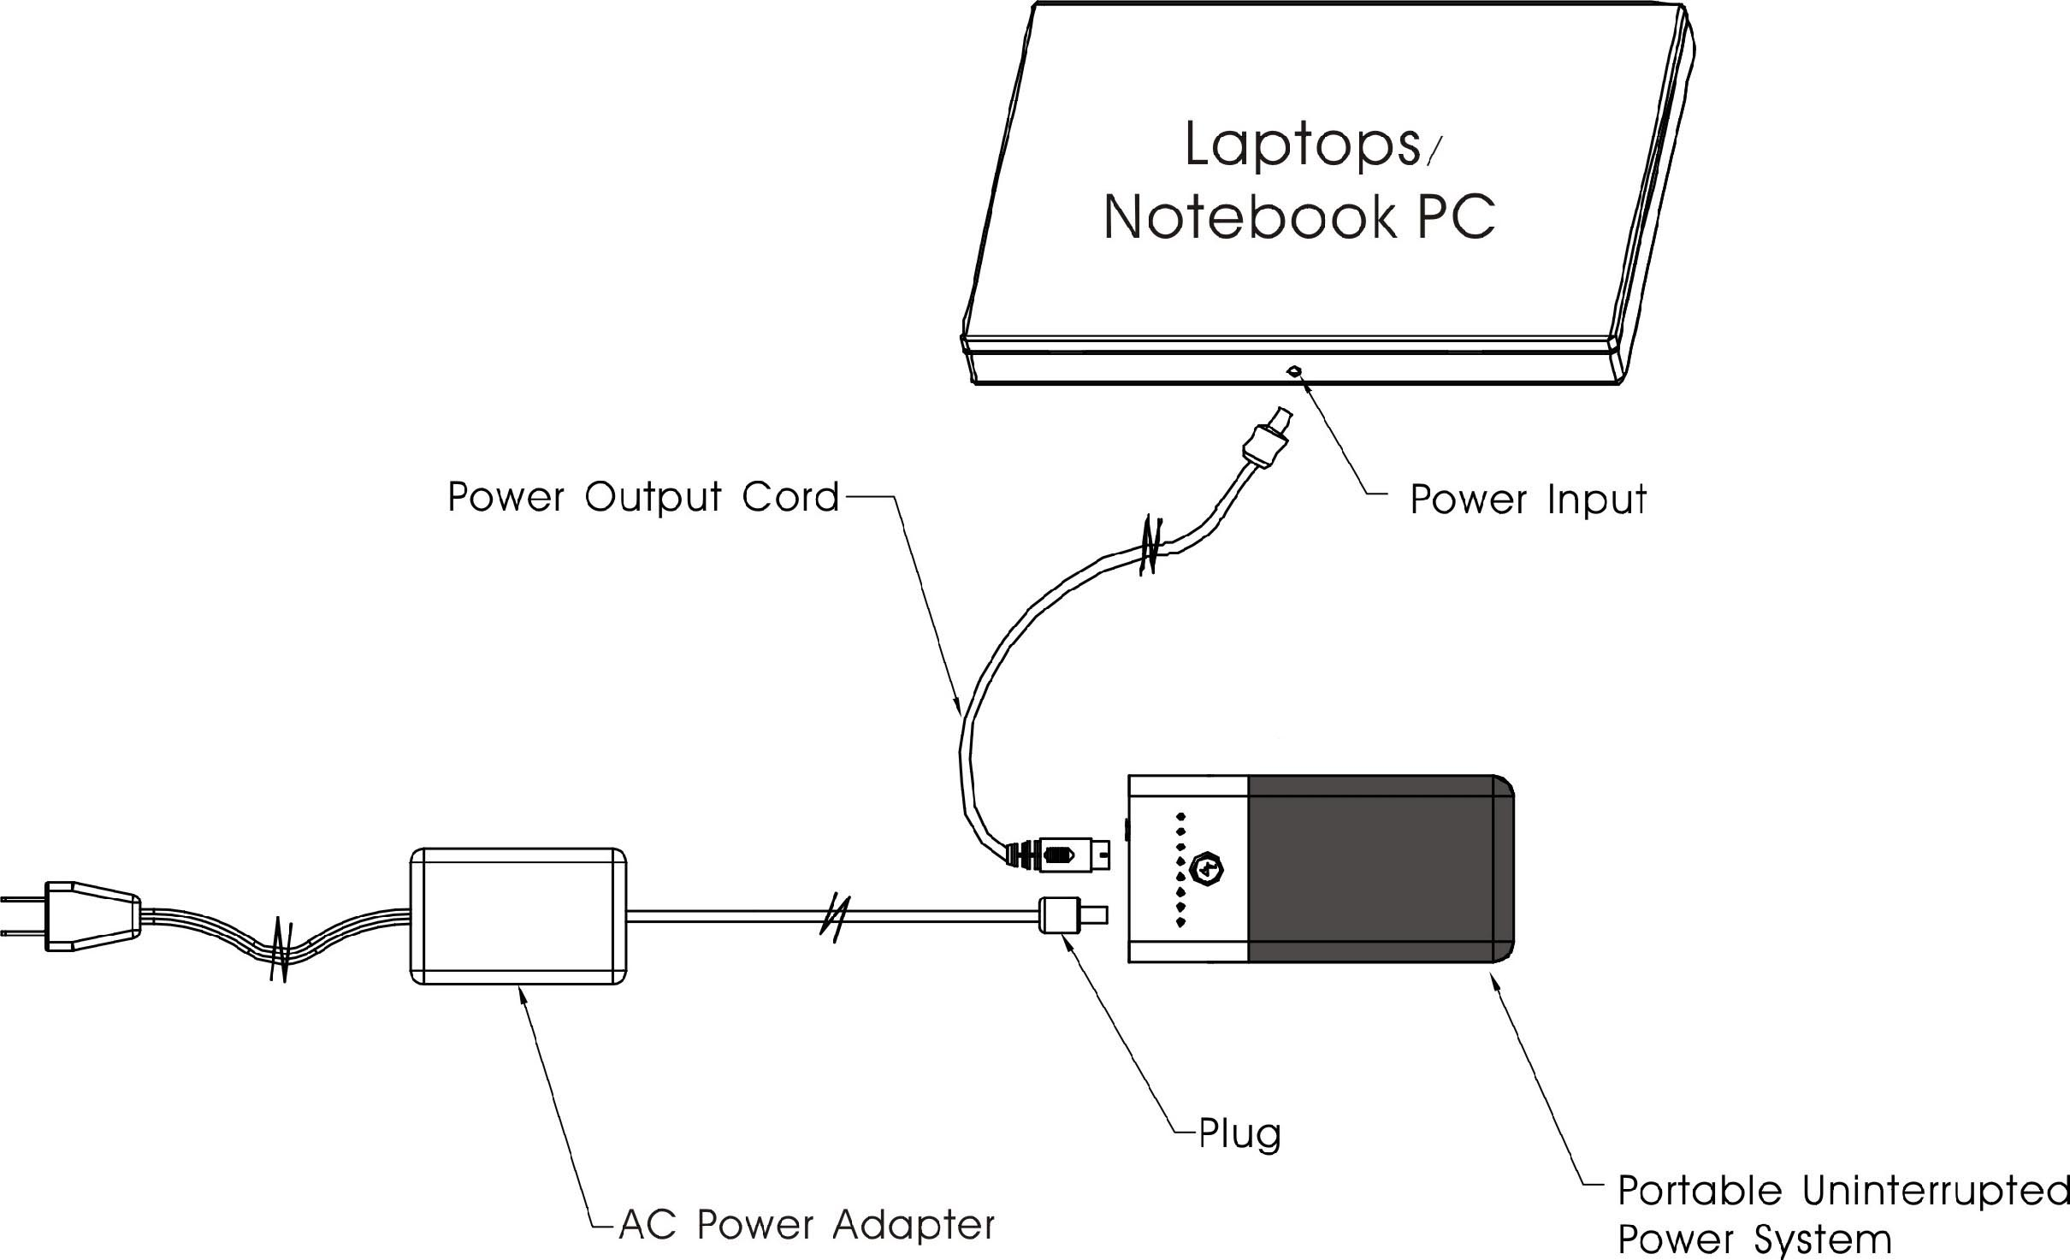

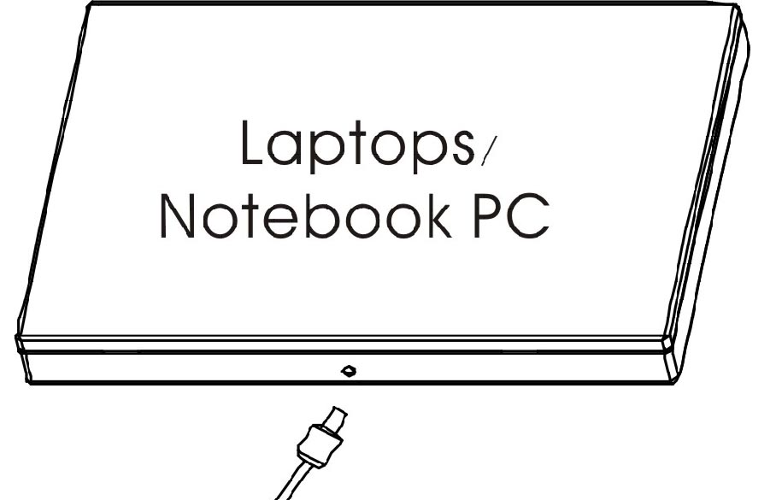 | - Odaberite tip konektora koji je adekvatan DC In džeku na notebook računaru.  Napomena:  NEMOJTE nasilno povezivati ili uklanjati nastavak konektora na DC in džek notebook računara. Nastavak podržava samo pozitivan centar DC In džeka. Ukoliko se ovo ne ispoštuje može doći kako do oštećenja računara tako i power bank uređaja.  - Odgovarajući nastavak konektora povežite na output kabl napajanja. NEMOJTE vršiti povezivanje na notebook računar dok o tome ne dobijete informaciju.
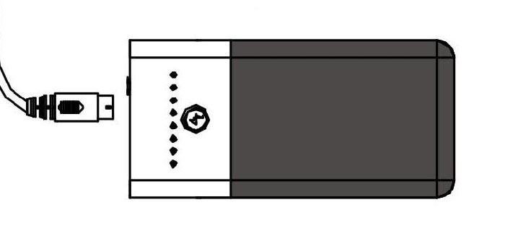 | - Drugi kraj output kabla napajanja povežite na glavnu jedinicu. Pomerite / prekidač u poziciju i odaberite adekvatnu voltažu.  Napomena:  Fabrički je voltaža podešena na 5V. Pogledajte informaciju o ulaznoj voltaži notebooka na njegovoj nalepnici. Ukoliko ovo ne učinite može doći do oštećenja i notebook računara i baterije - power bank.  - Dva puta kliknite na prethodno odabranu voltažu, i postavite prekidač u poziciju da zaključate voltažu.
 | - Povežite nastavak konektora na džek napajanja notebook računara. Power bank bi trebalo sada da obezbeđuje napajanje i notebook računara i baterije. Povežite AC adapter napajanja na Power bank uređaj i zidnu utičnicu kako biste napajali Power bank, notebook i bateriju notebooka istovremeno.
UPOZORENJE:
Uklonite konekciju između prenosivog uređaja i Power bank baterije pre izmene voltaže na power bank uređaju. Ukoliko ovo ne učinite može doći do oštećenja i prenosivog uređaja i baterije - power bank.

  - Punjenje samo notebook računara

Primarna svrha Prestigio Power Bank 501 uređaja je da obezbedi potpunu funkcionalnost prenosivih uređaja tokom dužeg vremenskog perioda bez drugih izvora napajanja. Uklonite bateriju prenosivog uređaja pre konekcije sa Power bank baterijom jer će Prestigio Power Bank 501 automatski puniti i uređaj i njegovu bateriju ukoliko je ona prisutna. Pogledajte sledeći dijagram i procedure za detaljne radne instrukcije.

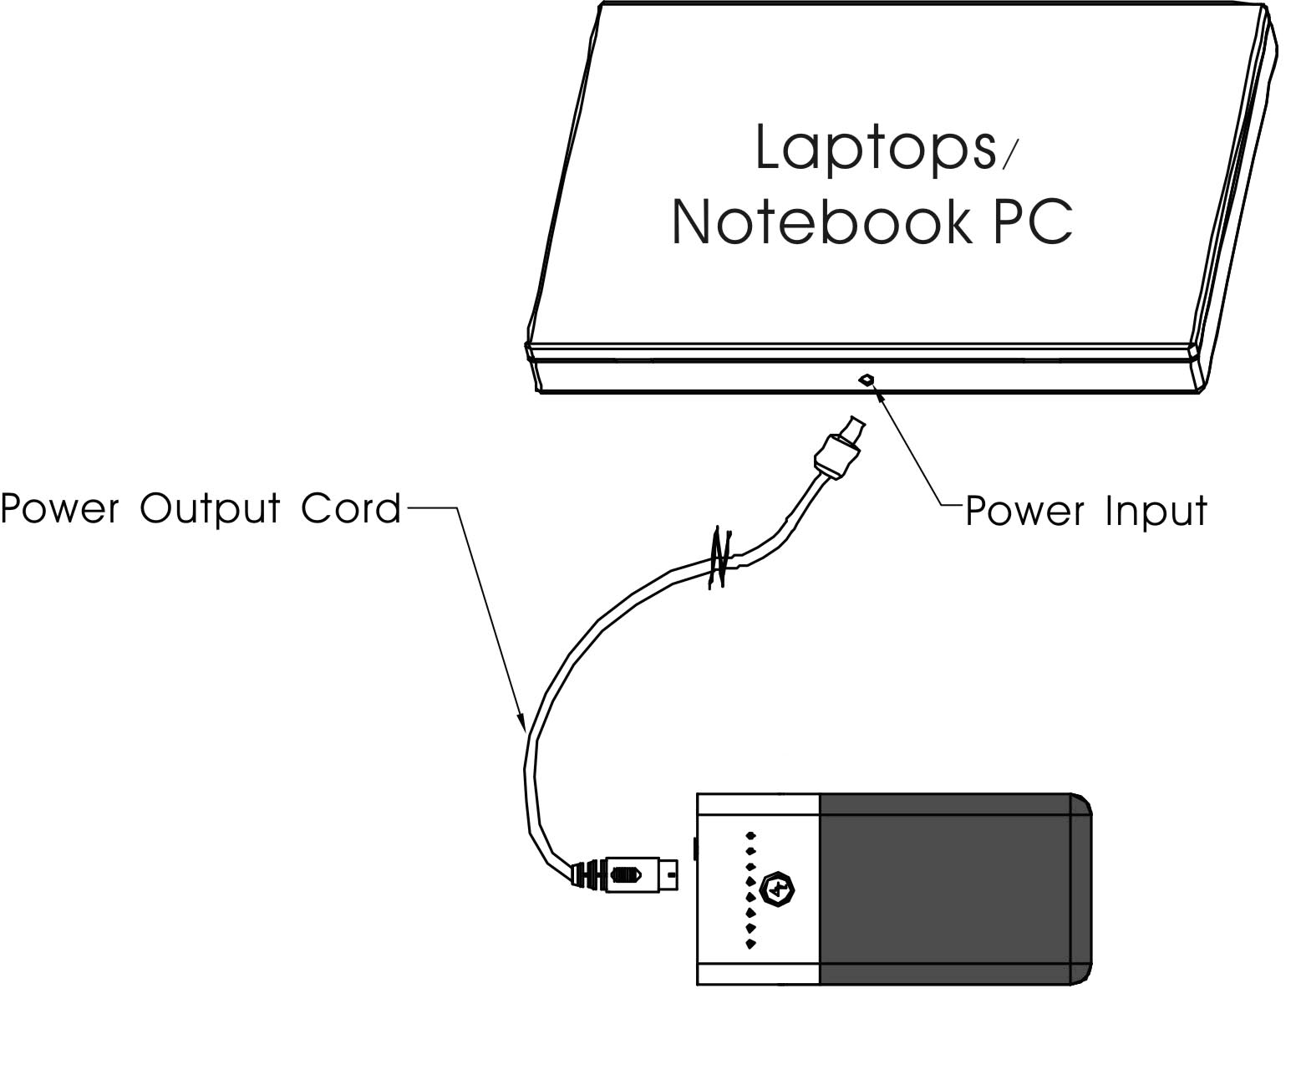
Šema konekcije u ovom slučaju je slična kao i u slučaju punjenja notebook računara sa baterijom, samo što sada nije povezan AC adapter napajanja. Pogledajte prethodno poglavlje za detaljne informacije o proceduri konekcije.

Napomena:
Da biste još više optimizirali period rada Prestigio Power Bank 501 uređaja tokom punjenja notebook računara bez AC adaptera napajanja, preporučuje se da odaberete jedan nivo voltaže niži u odnosu na onaj koji je naznačen na samom notebooku. Metod redukcije voltaže izbegava punjenje baterije notebook računara što produžuje Prestigio Power Bank 501 vreme rada.

  - Punjenje drugih uređaja

Pogledajte niže prikazanu tabelu sa voltažama uobičajenih digitalnih uređaja i sugestije za podešavanje voltaže na uređaju Prestigio Power Bank 501.

UPOZORENJE:
Niže prikazana tabela daje samo brza usmerenja koja se odnose na voltaže uobičajenih digitalnih električnih uređaja. Pogledajte nalepnicu na svakom digitalnom uređaju radi preciznijih informacija o stvarnoj voltaži uređaja.

Prenosivi uređaji | Output voltaža AC adaptera napajanja | Sugerisana voltaža za podešavanja na Prestigio Power Bank 501 uređaju
Laptop računari | 14V | 12V
Laptop računari | 16V | 12V
Laptop računari | 19V | 14V
Laptop računari | 24V | 16V
Prenosivi DVD player-i | 9V | 7.5V
Prenosivi DVD player-i | 12V | 9V
Digitalni foto aparati | 5V | 5V
CD player-i | 4.5V | 5V
PDA | 5V | 5V
Mobilni telefoni | 3.7V~5V | 5V
Digitalne video kamere | 9V | 7.5V~9V
Digitalne video kamere | 12V | 9V~12V
MP4 | 5V | 5V

  - Punjenje uređaja putem USB Porta

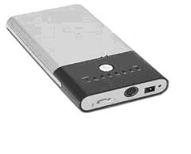 | - Jednostavno pomerite prekidač za voltažu / u poziciju i povežite uređaj koji se može puniti putem USB-a na USB port.

  - Izmena kapaciteta napajanja

- Kao što je pomenuto u poglavlju 2, pomerite prekidač voltaže / u poziciju i pritisnite funkcionalni taster da proverite preostali kapacitet napajanja.
- Preporučuje se da izvršite punjenje Prestigio Power Bank 501 uređaja kada indikator dostigne poslednje svetlo. Jedinica će biti potpuno bez napajanja kada crveno svetlo isčezne.

UPOZORENJE:
Istog trenutka isključite jedinicu i diskonektujte adapter napajanja ukoliko jedinica ne radi pravilno. Nikada ne pokušavajte da popravljate jedinicu bez prisustva ovlašćenog stručnjaka jer to može dovesti do oštećenja jedinice.

- Nastavci konektora

Kao što je niže prikazano, Prestigio Power Bank 501 opremljen je pakovanjem od 8 nastavaka za konektore koji odgovaraju različitom broju najčešće korišćenih brend notebook računara i prenosivih digitalnih uređaja. Pogledajte listu nastavaka za konektore i Dodatak ovog uputstva kako biste uskladili uređaj sa adekvatnim nastavkom konektora.

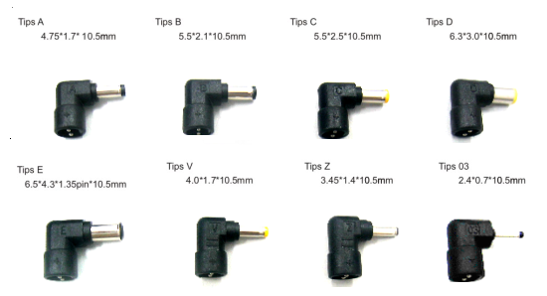

- Problemi pri upotrebi

Pogledajte niže navedene procedure ukoliko Prestigio Power Bank 501 ne funkcioniše kao što bi trebalo. Imajte na umu da su instrukcije ovde prikazane namenjene za rešavanje samo najjednostavnijih problema pri upotrebi uređaja. Kontaktirajte lokalnu ovlašćenu radnju za više informacija u slučaju problema pri upotrebi ili za tehničku podršku.

- Prestigio Power Bank 501 ne funkcioniše pravilno kada su sva LED svetla isključena tokom punjenja.
- Uverite se da zahtevi napajanja prenosivog uređaja ne prevazilaze 65 vati (19V/3.5A). Prestigio Power Bank 501 nije dizajniran da obezbedi napajanje za ovakve uređaje.
- Proverite preostali kapacitet baterije. Ponovo napunite Prestigio Power Bank 501 ukoliko je kapacitet ispod 25%.
- Uverite se da je konekcija između output kabla napajanja i Prestigio Power Bank 501 uspešno fiksirana.
- Proverite da li nastavak konektora odgovara DC džeku prenosivog uređaja
- Uverite se da podešena voltaža na Prestigio Power Bank 501 uređaju odgovara ili je jedan nivo niža u odnosu na zahtev za voltažom prenosivog uređaja.
- Uverite se da se baterija prenosivog uređaja nalazi u njemu, jer neki prenosivi uređaji neće funkcionisati bez baterije.

- Održavanje uređaja

Sve baterije imaju ograničen vek trajanja. Njihov kapacitet i efikasnost punjenja se konstantno smanjuju usled hemijskih reakcija, što postepeno dovodi do internog induktivnog otpora ćelija na povećanje i smanuje mogućnost baterije da ostvari punjenje. Interne hemijske reakcije baterije uslovljene su ekstremnim temperaturama i vlagom. Iz ovih razloga, izuzetno je važno da baterija bude suva, čista i u hladnom što je više moguće.

Pogledajte niže prikazanu kratku listu kako biste maksimizirali performanse Prestigio Power Bank 501 uređaja.
Preporučljivo:
- Izvršite do 4 kompletna punjenja i pražnjenja baterije pre upotrebe Prestigio Power Bank 501 uređaja prvi put kako biste očuvali pun kapacitet.
- Uklonite Prestigio Power Bank 501 sa prenosivih uređaja i čuvajte ga na hladnom, suvom i čistom mestu ukoliko se ne koristi.
- Ponovo napunite Prestigio Power Bank 501 ukoliko je bio van upotrebe duže od mesec dana ili duži vremenski period.
- Neophodno je izvršiti adekvatno recikliranje nakon što se završi vek trajanja baterije.

Nije preporučljivo:

- Nikada ne pokušavajte da rasklapate ili ponovo sastavljate Prestigio Power Bank 501.
- Nemojte izazvati karatak spoj jer on može dovesti do oštećenja baterija unutar Prestigio Power Bank 501 uređaja.
- Ne dozvolite da uređaj padne, bude udaren ili na drugi način zloupotrebljen jer to može dovesti do rizika od izloženosti sadržaju ćelija.
- Čuvajte Prestigio Power Bank 501 uređaj dalje od vatre ili drugih izvora ekstremene toplote. Nemojte vršiti spaljivanje. Ukoliko to učinite može doći do eksplozije.

Appendix
- Dodatak

  - Specifikacija proizvoda

Tip baterije | Lithium Ion baterija sa 6 ćelija
Kapacitet baterije | 10000mAh maksimalno
Output snaga | 45~50W
Output napajanje | 3.5A maksimalno
Output voltaža | - Putem nastavaka za punjenje: 5V, 6V, 7.5V, 9V, 12V, 14V, 16V, 19V  - Putem USB Porta: 5V/1A fiksiran output
Nastavci za punjenje | 8 nastavaka konektora
Vreme punjenja | Približno 4 sata
Input napajanje adaptera | 100~240V, 50/60Hz, 1.7A
Output napajanje adaptera | 19.0V, 3.16A
Dimenzije | 174mm X 84mm X 23mm (L*W*D)
Težina | Prilbižno 420 gr

  - Tehnička podrška i garantne informacije

Pogledajte www.prestigio.com za tehničku podršku i garantne informacije.

  - Odricanje od odgovornosti

Učinili smo sve napore da osiguramo da informacije i procedure navedene u ovom uputstvu budu tačne i kompletne. Odgovornosti nema i neće biti prihvaćena u slučaju grešaka i nedostataka. Prestigio zadržava pravo izmene bez prethodnog upozorenje.

  - Lista nastavaka za konekciju

Tip modela konektora
DC# 03: | Mobilni telefoni, digitalni foto aparati, camcoderi.
DC# V : | Digitalni foto aparati, camcoderi.
DC# Z : | Digitalni foto aparati, camcoderi, prenosivi DVD playeri, CD/MPs playeri.
DC# A : | Digitalni foto aparati, camcorderi, notebook računari.
DC# B : | Notebook računari.
DC# C : | Notebook računari.
DC# D : | Notebook računari.
DC# E : | Notebook računari.

